安徽省桐城市嬉子湖中心学校八年级《8.1牛顿第一定律》集体备课教学设计
第 3周第 9、10课时 
主备人：杨益 审核人： 审批人：
学 科： 八年级物理 班 级： 801班 上课时间：2015年3月13日

课 题 |  |  | 第八章运动与力  第一节牛顿第一定律 |  | 授课人 | 杨益
课 型 |  |  | 新课 | 班班通使用 | 应用班班通
教学目标  （知识与能力；过程与方法；情感态度与价值观） |  |  | 1、知识与技能  （1）、了解牛顿第一定律的形成过程  （2）、知道牛顿第一定律  （3）、知道惯性，能用惯性解释生活现象  2、过程与方法  通过对实验的学习，了解生活经验与推想相结合解决问题的思路。  情感态度价值观  培养客观看待问题，不迷信权威的做事态度。
教材分析 | 重点 |  | 牛顿第一定律。
教材分析 | 难点 |  | 理解惯性的概念。
教 学  方 法 |  |  | 本课以探究式教学模式为主，结合问题法、演示法、启发法、归纳法、多媒体辅助法等教学方法。
教 具 |  |  | 小车、毛巾、玻璃等
学 法  指 导 |  |  | 实验引入（产生疑问）→设计实验→学生探究→分析归纳→得出结论（解决问题）→拓展应用（产生新疑问）。
教学过程
导入 |  | 到现在，我们已经学习了力和运动的一些基本知识，那么力和运动有什么关系呢？
新  授 |  | 1、亚里士多德、伽利略的跨时空论战  在平地上骑自行车，即使不踩踏板，车也会前进一段距离，但因为没有继续用力，车最终会停下来。生活中还有很多类似的例子，大家请看16页的插图。  活动：讨论，自行车停下来的原因是什么？  提问讨论结果。给出亚里士多德和伽利略的观点  亚里士多德认为，要使一个物体持续运动，就必须对他施加力的作用。如果这个力被撤销，物体就会停止运动。简而言之，亚里士多德认为，力是维持物体运动的原因。  但是伽利略不这样认为，伽利略认为，运动物体之所以会停下来，是因为受到了摩擦力，物体的运动并不需要力来维持，没有力的作用，物体也会一直运动下去。  孰是孰非，我们以实验来证明。  - 实验：阻力对物体运动的影响  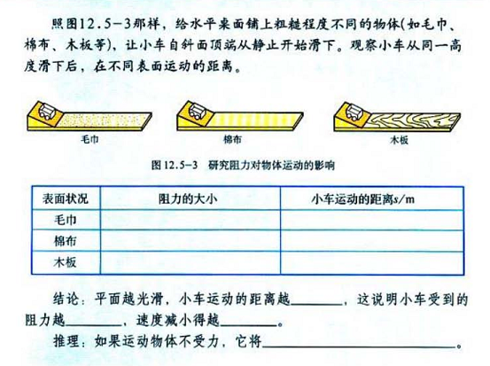  伽利略在实验的基础上提出了自己的推论：如果表面足够光滑，阻力为零，物体将以恒定不变的速度一直运动下去。可见，要维持物体的运动，不一定需要力的作用，亚里士多德的观点不太确切。  - 牛顿第一定律  牛顿总结了伽利略等人的研究成果，概括出一条重要的物理规律：一切物体在没有受到外力作用的时候，总保持匀速直线运动状态或静止状态。  定律分析：  ①实际情况中，物体不可能不受到外力的作用，没有外力只是一种理想情况，所以牛顿第一定律不能靠实验检验。但是这并不能成为牛顿第一定律不可靠的原因。首先，牛顿第一定律基于完整地实验和合理的推论。其次，从牛顿第一定律得出的推论，都经受住了实践的检验。所以，牛顿第一定律已经成为大家公认的力学基本定律之一。  ②物体不受外力时，保持匀速直线运动状态或静止状态。那么受到外力时，这种状态就会被打破。所以，力是改变物体运动状态的原因。  - 惯性  物体保持原有运动状态的性质叫做惯性。（牛顿第一定律也叫惯性定律）  惯性在生活中的表现：  当公交车刹车时，站在车上的乘客的脚随车一起停止，但是上身要保持向前运动的状态，所以会向前倾。  锤头与杆松开时，可以将锤子的杆砸向地面，与地面接触之后，杆停止运动，但是锤头保持向下运动的状态，就会紧紧套在杆上。  汽车向右转弯时，靠左窗户坐着的乘客由于要保持向前运动的状态，就会紧贴左边的窗户。  拍打衣服上的灰尘，抖落伞上的雨点，跳远前的助跑，都利用了惯性。  实验：鸡蛋落杯，惯性球，打棋子。  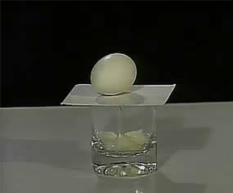  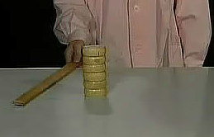  弹开纸板，鸡蛋落入杯中 打掉最下面一枚棋子，其余棋子落在原地  试着解释一下实验现象。  打掉纸板时，鸡蛋要保持原来静止的状态，还会留在原地，纸板飞出去，鸡蛋落入杯中。  最下面棋子飞出去之后，其余棋子要保持静止状态，于是落在原地。
作业 |  | P19 动手动脑学物理1-5题
教学反思

